ΕΛΛΗΝΙΚΗ ΔΗΜΟΚΡΑΤΙΑ ΠΕΡΙΦΕΡΕΙΑ ΠΕΛΟΠΟΝΝΗΣΟΥ ΠΕΡΙΦΕΡΕΙΑΚΗ ΕΝΟΤΗΤΑ ΑΡΓΟΛΙΔΑΣ

Παρ. Οδός Ναυπλίου – Ν. Κίου, 21100 Ναύπλιο
τηλ: 2752 360222
www.ppel.gov.gr

ΕΛΛΗΝΙΚΗ ΔΗΜΟΚΡΑΤΙΑ ΠΕΡΙΦΕΡΕΙΑ ΠΕΛΟΠΟΝΝΗΣΟΥ ΠΕΡΙΦΕΡΕΙΑΚΗ ΕΝΟΤΗΤΑ ΑΡΓΟΛΙΔΑΣ

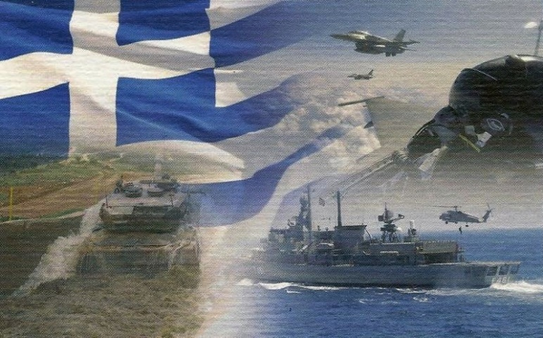

ΕΟΡΤΑΣΜΟΣ ΤΗΣ ΗΜΕΡΑΣ ΤΩΝ ΕΝΟΠΛΩΝ ΔΥΝΑΜΕΩΝ

ΔΕΥΤΕΡΑ 21 ΝΟΕΜΒΡΙΟΥ 2022

ΠΡΟΓΡΑΜΜΑ ΕΟΡΤΑΣΜΟΥ
ΔΕΥΤΕΡΑ 21 ΝΟΕΜΒΡΙΟΥ 2022
Γενικός σημαιοστολισμός από της ογδόης πρωινής ώρας μέχρι της δύσης του ηλίου της 21ης Νοεμβρίου.
Φωταγώγηση τις βραδινές ώρες όλων των δημοσίων, δημοτικών και κοινοτικών καταστημάτων, των καταστημάτων νομικών προσώπων δημοσίου δικαίου, των οργανισμών κοινής ωφέλειας, των τραπεζών, των κεντρικών οδών – πλατειών του Ναυπλίου και των ελλιμενισμένων λιμενικών πλοίων.
07.00 Χαρμόσυνες κωδωνοκρουσίες στις εκκλησίες με τη φροντίδα της Ιεράς Μητρόπολης Αργολίδος.
08.00 Έπαρση της Σημαίας στο Ηρώον του Ναυπλίου (25ης Μαρτίου) από Τιμητικό Άγημα της Υπηρεσίας Διαχείρισης Υποδομών Ναυπλίου (Υ.Δ.Υ.Π. Ναυπλίου), με τη συμμετοχή της Δημοτικής Φιλαρμονικής.
10.30 Δοξολογία στον Ιερό Ναό του Αγίου Σπυρίδωνος, χοροστατούντος του Σεβασμιωτάτου Μητροπολίτη Αργολίδος κ. Νεκταρίου. Εκφώνηση του πανηγυρικού της ημέρας από το Λοχαγό (ΜΧ) Γεωργαντά Ιωάννη.
11.10 Επιμνημόσυνη δέηση και κατάθεση στεφάνων από εκπρόσωπο της Κυβέρνησης, της Βουλής των Ελλήνων, των Ενόπλων Δυνάμεων, της Περιφέρειας Πελοποννήσου, του Δήμου, των ενώσεων Εθνικής Αντίστασης και των Εφεδροπολεμιστικών οργανώσεων, στο Ηρώον του Ναυπλίου, όπου θα τηρηθεί ενός λεπτού σιγή στη μνήμη των ένδοξων νεκρών του Έθνους. Η τελετή θα ολοκληρωθεί με την ανάκρουση του Εθνικού Ύμνου.

17.00 Υποστολή της Σημαίας
ΣΥΝΤΟΝΙΣΜΟΣ ΕΚΔΗΛΩΣΕΩΝ Παρακαλούνται όπως φροντίσουν για τα σχετικά με: Την οργάνωση των ιεροτελεστιών: η Ι. Μ. Αργολίδος Τη συμμετοχή του Στρατού; η Υ.Δ.Υ.Π. Ναυπλίου Τον σημαιοστολισμό, τη φωταγώγηση, την παρουσία της Φιλαρμονικής και την προετοιμασία του χώρου: ο Δήμος Ναυπλιέων Την τήρηση της τάξης: η Αστυνομική Διεύθυνση Αργολίδας
Τελετάρχες ορίζονται ο κ. Ιωάννης Στάθης υπάλληλος της Π. Ε. Αργολίδας και ο κ. Στυλιανός Γκουριώτης υπάλληλος του Δήμου Ναυπλιέων.

ΠΡΟΣΚΛΗΣΗ

Σας προσκαλούμε να τιμήσετε
με την παρουσία σας
τις εκδηλώσεις για τον εορτασμό

ΤΗΣ ΗΜΕΡΑΣ ΤΩΝ ΕΝΟΠΛΩΝ ΔΥΝΑΜΕΩΝ

που θα πραγματοποιηθούν στο Ναύπλιο τη Δευτέρα, 21 Νοεμβρίου 2022

Ο ΑΝΤΙΠΕΡΙΦΕΡΕΙΑΡΧΗΣ ΑΡΓΟΛΙΔΑΣ  Δημήτριος Σχοινοχωρίτης | Ο ΠΕΡΙΦΕΡΕΙΑΡΧΗΣ ΠΕΛΟΠΟΝΝΗΣΟΥ  Παναγιώτης Ε. Νίκας

